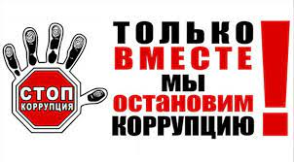

Информация об итогах конкурса размещена на официальном сайте министерства, режим доступа https://msr.orb.ru/presscenter/news/43425/ .

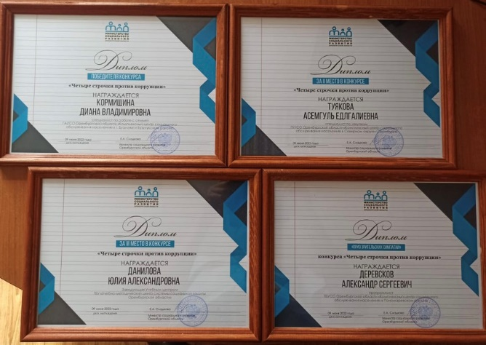

ИТОГИ
КОНКУРСА
«ЧЕТЫРЕ СТРОЧКИ ПРОТИВ КОРРУПЦИИ»

2022 г.
Второе место заняла специалист по закупкам КЦСОН в Северном округе г. Оренбурга Асемгуль Туякова:
Ты брал сначала на конфеты,
Потом на отпуск и на дом…
И затянуло так всё это,
Что выйти чистым ты не смог!
Душа твоя, замаранная грязью,
Кричала долго: «Прекрати…»
Но ты, довольный сытый жизнью,
Совсем не слушал совести мольбы.
И вот настал конец твоим деяньям
Ты на суде, ждешь приговор.
А пред глазами - те конфеты,
Сейчас закрывшие весь жизненный простор!

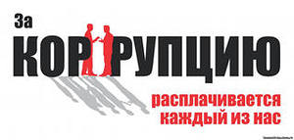
В период с 15 апреля по 20 мая 2022 года Советом молодых специалистов системы социальной защиты Оренбургской области проводился конкурс среди молодых специалистов министерства и подведомственных учреждений
«Четыре строчки против коррупции»

Почетное первое место заняла специалист по работе с семьей КЦСОН в Бузулуке и Бузулукском районе Диана Кормишина:

Чтобы всё вокруг цвело, развивалось, пело –
Пресекай, мой друг, всегда взяточное дело.
Не ленись ты честно жить, оформляй по праву,
И тогда иссякнут вдруг всех коррупций нравы!

Замыкает тройку победителей творческая работа заведующей Учебным центром Учебно-методического центра системы социальной защиты Оренбургской области»
Юлии Даниловой:

Твое «НЕТ коррупции» имеет значение…
Помни - выбор есть всегда!
Идти дорогою правды и чести –
Вот настоящий путь бойца!

Приз зрительских симпатий получил программист ГБУСО «КЦСОН» в Пономаревском районе Александр Деревсков:

От закона не сбежать
Даже в депутаты,
А хочешь яхты покупать –
Откладывай с зарплаты.

